МИНИСТЕРСТВО ОБРАЗОВАНИЯ И НАУКИ РОССИЙСКОЙ ФЕДЕРАЦИИ

**ФЕДЕРАЛЬНОЕ ГОСУДАРСТВЕННОЕ АВТОНОМНОЕ ОБРАЗОВАТЕЛЬНОЕ УЧРЕЖДЕНИЕ ВЫСШЕГО ОБРАЗОВАНИЯ**

**«НАЦИОНАЛЬНЫЙ ИССЛЕДОВАТЕЛЬСКИЙ ТЕХНОЛОГИЧЕСКИЙ УНИВЕРСИТЕТ «МИСиС»**

Институт ИТАСУ

Кафедра инженерной кибернетики

Направление подготовки: «01.03.04 Прикладная математика»

Квалификация: бакалавр

Группа: **БПМ-18-1**

**ОТЧЕТ**

**ПО КУРСОВОЙ РАБОТЕ**

**«ИМИТАЦИОННОЕ МОДЕЛИРОВАНИЕ»**

на тему: **Моделирование пешеходных потоков в Московском зоопарке**

**Студент (ы)** Нефёдова А.Д.

**Руководитель** Крапухина Н.В.

**Оценка: _________________________**

**Дата защиты: _________________________**

**Москва 2021**

**Описание модели**

При разработке имитационной модели движения пешеходных потоков в Московском зоопарке использовались Пешеходная библиотека и Библиотека моделирования процессов среды AnyLogic Personal Learning Edition 8.7.2. В имитационной модели реализованы дискретно-событийный (процессный) и агентный подходы к имитационному моделированию.

При разработке модели использована карта Московского зоопарка, которая была использована в качестве основы для разметки пространства с помощью элементов Пешеходной библиотеки, по которому будут перемещаться агенты, моделирующие посетителей. Масштаб в имитационной модели приведён к реальному. Размеченное пространство приведено на рисунке 1.

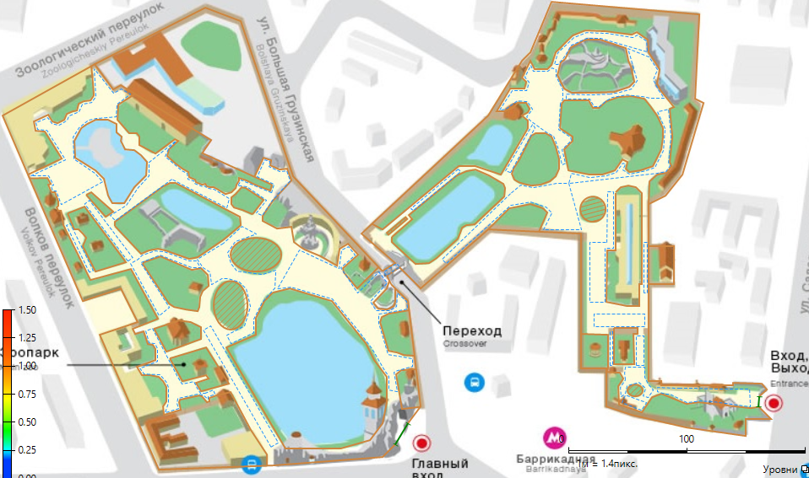

Рисунок 1 – Размеченное пространство, моделирующее Московский зоопарк

Входы и выход в зоопарк, размечены целевыми линиями из Пешеходной библиотеки (рисунок 2).

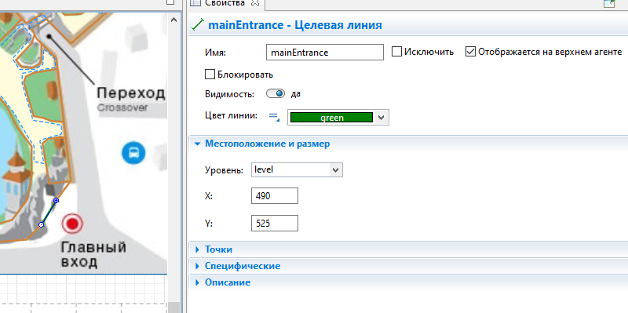

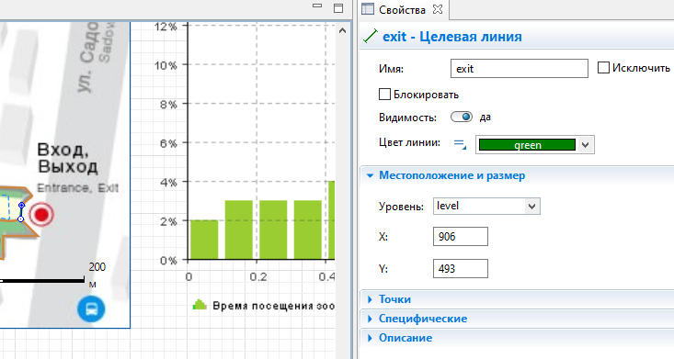

Рисунок 2 – Целевые линии, моделирующие вход и выход в зоопарк

Пространство размечено с помощью элементов:

* стена;
* прямоугольная стена;
* округлая стена;
* прямоугольный узел;
* многоугольный узел.

Пешеходный переход между старой и новой частью зоопарка размечен многоугольным узлом (рисунок 3).

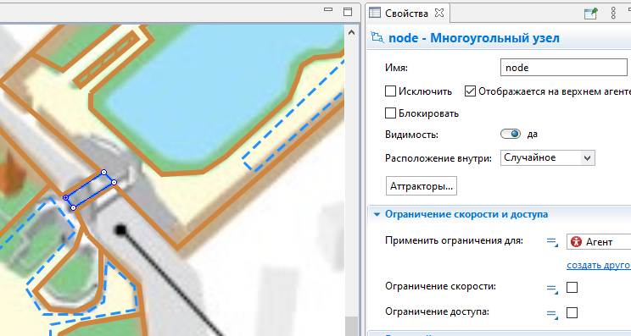

Рисунок 3 – Многоугольный узел, моделирующий переход между новой и старой частью зоопарка

Площадь зоопарка с помощью многоугольных и прямоугольных узлов разбита на 24 зоны, к которым наиболее близко расположены места осмотра животных, кафе и туалеты. Одна из таких зон представлена на рисунке 4.

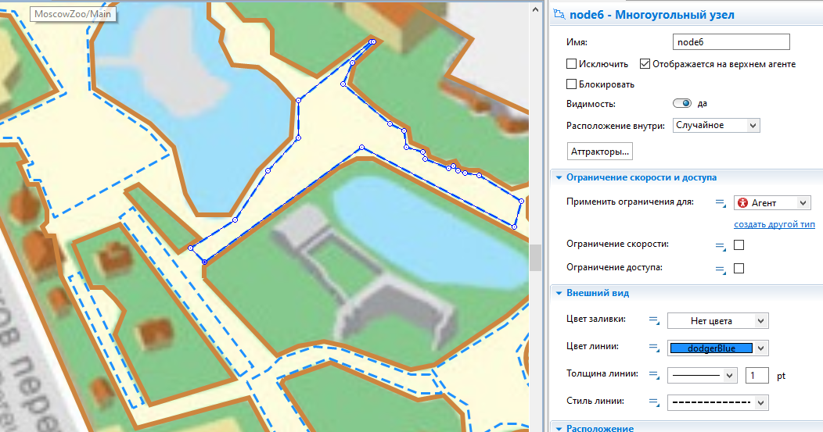

Рисунок 4 – Одна из зон старой части зоопарка

Основные **входные и выходные переменные** имитационной модели представлены в таблице 1.

Таблица 1 – Основные входные и выходные переменные модели

| Наименование переменной | Чем задаётся | Значение |
| --- | --- | --- |
| **Входные переменные** | | |
| Интенсивность пешеходного потока | Интенсивность в блоке pedSource | 4500 чел./час |
| Время посещения зоны | Временем задержки блоков pedWait | 1-3 минуты |
| **Выходные переменные** | | |
| Карта плотности пешеходов | Карта плотности densityMap | Выводится в размеченном пространстве |
| Длительность посещения зоопарка | Статистикой блока timeMeasureEnd | Выводится на гистограмме chart |
| Количество людей в зоопарке | Разность между количеством людей созданным блоком pedSource и уничтоженным блоком pedSink | Выводится на временной графике plot:  pedSource.pedCount()-pedSink.pedCount() |

**Гипотезы и допущения,** принятые при разработке имитационной модели:

1. интенсивность прихода посетителей постоянна во времени. Эта гипотеза принята еще и потому, что в учебной версии среды AnyLogic длительность моделирования пешеходного потока ограничена одним часом;
2. время посещения каждой из размеченных зон одинаково и является случайной величиной, подчинённой равномерному закону распределения;
3. скорость передвижения пешеходов одинакова;
4. пешеходы располагаются внутри зон случайным образом;
5. пешеходы передвигаются от зоны к зоне согласно рекомендуемому маршруту осмотра зоопарка, представленному на рисунке 5.

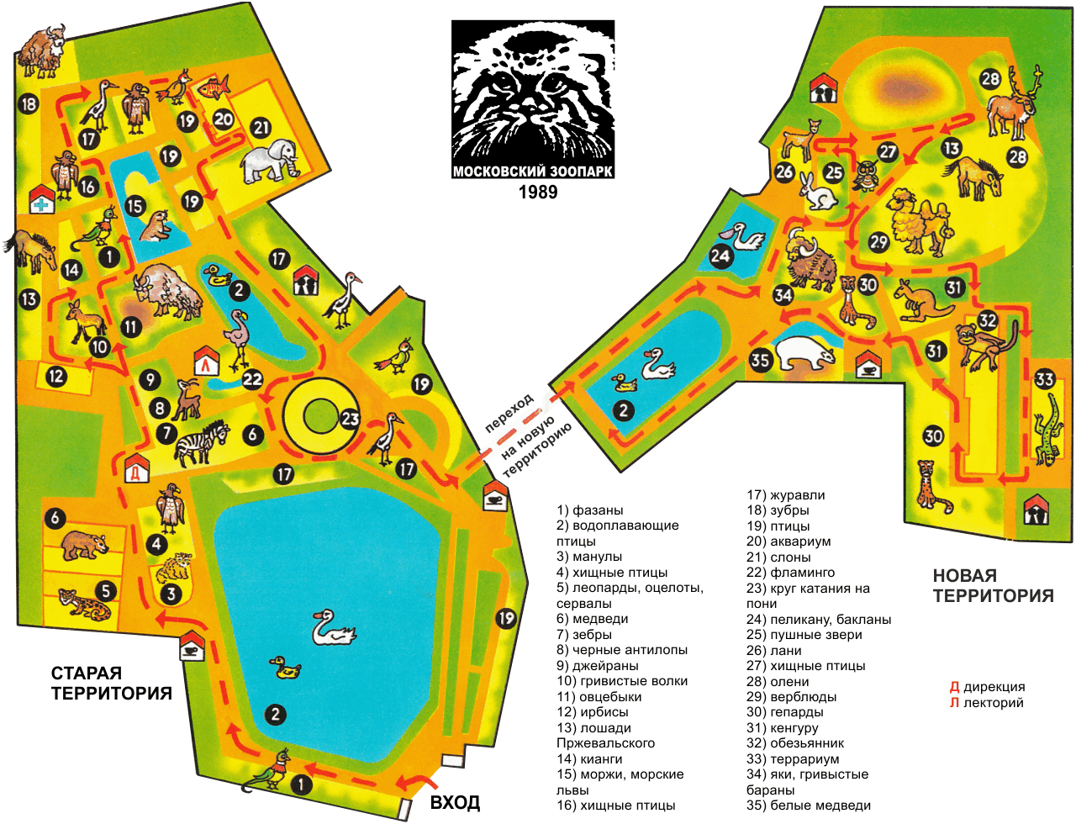

Рисунок 5 – Рекомендуемый маршрут движения по зоопарку

Схема, моделирующая движение пешеходов приведена на рисунке 6.

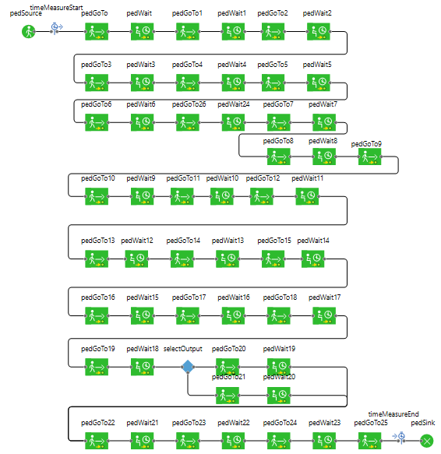

Рисунок 6 – Схема имитационной модели

Пешеходы моделируются агентами популяции myAgents, которые создаются блоком pedSource. После этого агенты начинают перемещаться между зонами, согласно схеме маршрута на рисунке 5. С помощью блоков pedGoTo пешеходы доходят до очередной зоны и задерживаются там блоками pedWait. Время задержки является случайной величиной, распределённой по равномерному закону и является результатом функции uniform(Tmin, Tmax). Аргументы данной функции являются параметрами, которые могут задаваться пользователем.

Блоки timeMeasueStart и timeMeasureEnd необходимы для сбора статистики по длительности посещения зоопарка.

**Результаты имитационного моделирования**

Процесс имитационного моделирования в 3d-окне представлен на рисунках 7, 8.

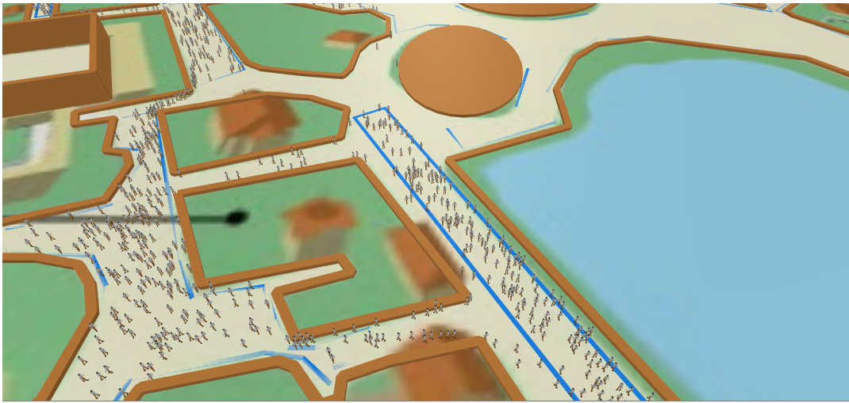

Рисунок 7 – Отображение результатов моделирования в 3d-окне

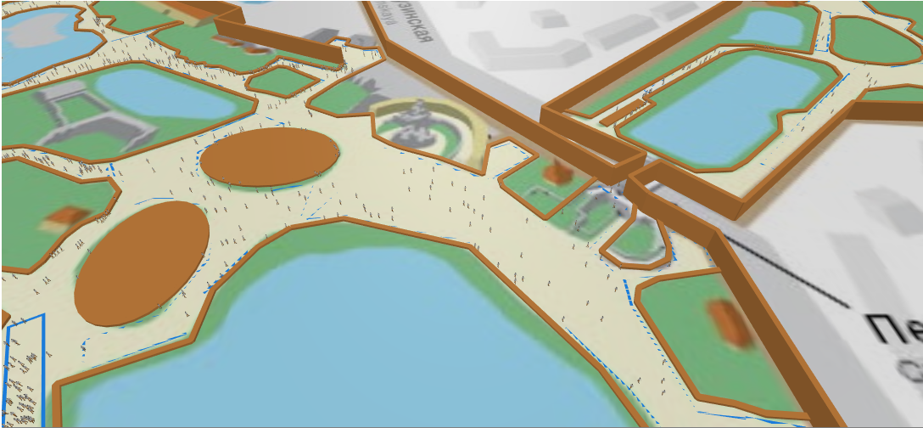

Рисунок 8 – Отображение результатов моделирования в 3d-окне

Результаты моделирования движения посетителей Московского зоопарка в течение одного часа представлены на рисунках 9-11.

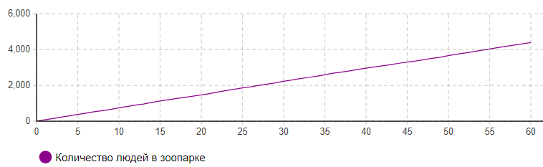

Рисунок 9 – Временной график количества посетителей в зоопарке

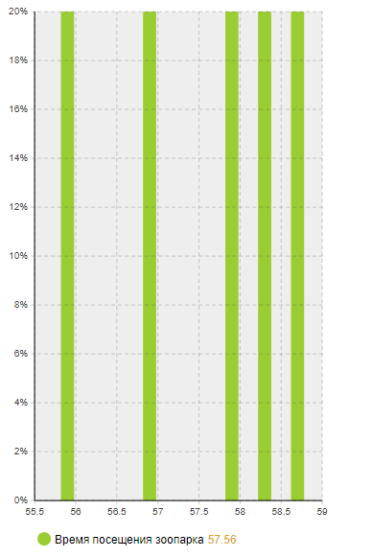

Рисунок 10 – Длительность посещения зоопарка

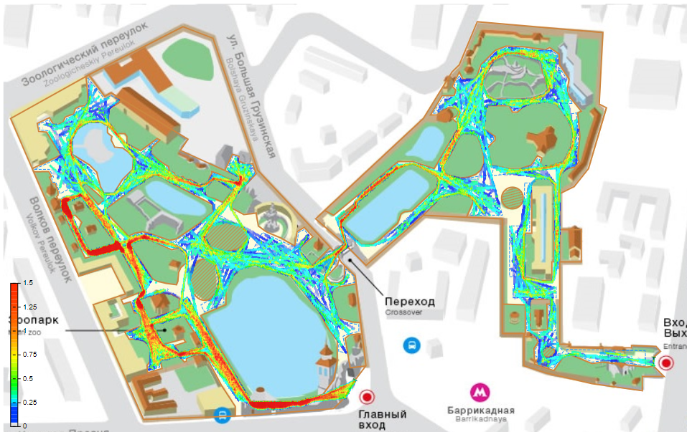

Рисунок 11 – Карта плотности пешеходного потока в зоопарке

Выводы по результатам моделировании:

1. По результатам моделирования среднее время посещения зоопарка составило 57,56 минут. Но в связи с тем, что время моделирования пешеходного потока в учебной версии среды AnyLogic ограничено одним часом, адекватная оценка длительности посещения зоопарка и количества посетителей затруднительна.
2. Наиболее загруженными являются следующие участки маршрута по зоопарку, представленные на рисунке 12.



Рисунок 12 – Наиболее загруженные участки пешеходного движения

В данных зонах не рекомендуется организовывать кафе, передвижные товарные лодки и т.п. На данных участках необходима реорганизация пешеходных потоков.

1. Наименее загруженными являются следующие участки маршрута по зоопарку, представленные на рисунке 13. В данных зонах возможно оборудования новых торговых точек или небольших вольеров с животными.



Рисунок 13 – Места возможного оборудования дополнительных торговых точек